AHŞAP ZİNCİRLİ SALINCAK

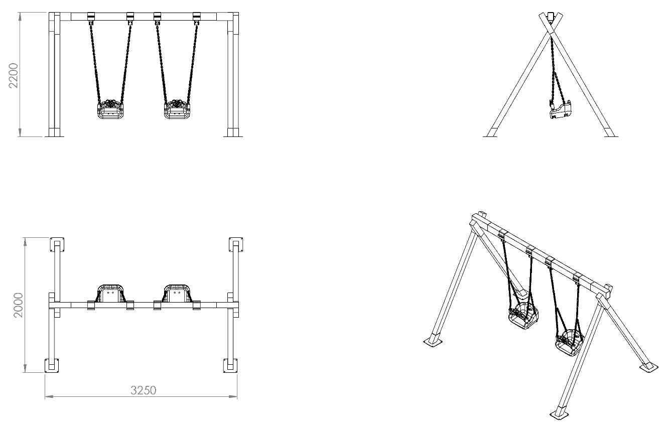

AHŞAP ÖZELLİKLERİ
Ahşap malzemenin cinsi 1.sınıf ithal çam olacaktır. Taşıyıcı dikmeler 90 x 90 mm kalınlığında masif ahşap profiller taşıyıcı konstrüksiyonu oluşturulacaktır. Tomruk halindeki kereste, kullanılacak ölçülere uygun olmak şartıyla şerit testerede biçilerek 100 mm kalınlığında kalas haline getirilir. Bu kalasların kurutma fırınlarında içerisindeki nem seviyesi düşürülür. Fırından çıkarılan malzemeler, planya makinesinde tek yüzeyleri düzeltilerek kalınlık makinesine sürülür. Bu işlemleri sonucu 90 x 90 mm net ölçülerine ulaşan taşıyıcı profiller boylarına göre kesilirler. Ahşapların keskin köşelerinin yumuşatılması ve yüzeyin pürüzlerden arındırılması amacıyla zımpara işlemine alınır. Bu aşamadan sonra bağlantıların yapılması amacıyla bulon hatları ölçülerine göre delinir. Ahşap malzeme üzerinde yapılması gereken tüm imalatları bittiğinde malzeme vakum emprenye işlemine geçilir ve işlem bitiminde verniklenir.

EMPRENYE İŞLEMİ
Ahşap vakumlu ve basınçlı kazanlarda emprenye edilecek ve kullanılacak ilaç DIN 68800-3’e göre yapılacaktır. Yapılacak çevre dostu emprenye börtü böcek, mantar, her türlü hava şartları ve ahşabın toprak ve kar altında korunmasını sağlayacaktır. Kullanılacak emprenyenin karışımı Didecylpolyoxetpylammoniumborat %10, bor asidi %8, bakır karbonat %21,53 ve geriye kalanı ise su içerecektir. Yapılan ahşaplardaki emprenyelerin garanti süresi çürümelere karşı en az 5(beş) yıl olacaktır. Emprenye ilacının fikslenme süresi maksimum 3(gün) olacaktır. Kullanılacak ahşaplarda kesinlikle daldırma emprenye, koruyucu boya, dolgu verniği veya cam cila yapılmayacaktır.

380 x 450 x 1750 mm ölçülerinde üretilecek olan salıncak oturağı (zincirli mafsallı) şişirme yöntemi ile 1. Sınıf polietilen malzemeden çift cidarlı olarak üretilecektir. Oturak ve korkuluk toplam minimum 3950 g ağırlığında üretilecektir. Oturak tabanında, yüzeyde bulunan ağırlıklardan dolayı oluşacak yüklere karşı mukavemetini artırmak için minimum 25 mm genişliğinde lama kanalı bulunacak ve zincir bağlantısının sağlamlığı için 5x25 mm lamadan oturağın alt yüzeyini saracak biçimde üretilerek oturak tabanından bağlantısı yapılacaktır. Salıncak oturağı ve korkuluk üzerinde askı elemanlarının geçirileceği açıklıklar bulunacaktır.
Askı elemanı olarak kullanılacak zincirin 6 mm’lik kalibre minimum 310 N/mm² çekme gerilimine sahip daldırma galvaniz olması gerekmektedir.
Teknik resimde belirtilen ölçülere uygun üretilecek olan oturak korkuluğu figürlü olup çocukların elleriyle rahat kavrayabileceği tutamak yerlerinin olması gerekmektedir.
Ana taşıyıcı ayak imalatında 90 x 90 mm 1. sınıf ithal çam malzeme kullanılacak olup çarpı şeklinde birbirini destekleyecek kirişlerin birleşim noktalarının üzerine aynı malzemeden üretilecek yatay ana taşıyıcı bulunacaktır. Taşıyıcıların bağlantısı ahşaba monte edilecek olan minimum 4 mm kalınlığımda özel bağlantı aparatları yardımıyla gerçekleştirilecektir.

Zincirin yatay ana taşıyıcıya bağlantısı için kulanılacak rulmanlı mafsal minimum 3 mm galvanizli sacdan 100 x 100 mm ahşap konstrüksiyona uygun bir şekilde iki noktadan minimum 390 mm² yüzey alanı birbiri karşılayacak biçimde galvanizli vidalarla sabitlenecektir. Mafsalın hareketli kısmında minimum Ø 20 mm (iç çapı) olan rulman sistemi kullanacaktır. Rulmanlı olan hareketli kısmın sabit ağza montajı galvanizli minimum Ø20 mm mil ile monte edilecektir.

YÜZEY KAPLAMA
Oyun grubunda kullanılacak olan tüm metal konstrüksiyon ekipmanlarına yüzey kaplama işlemi gerçekleştirilecektir. Kaplama işleminde öncelikle metal yüzeylerden kir, pas ve yağ artıkları, asidik yağ alma kimyasalları ile temizlenecektir. Temizlenen metal yüzeylerde kaplamanın dayanıklılığını artırmak için belirtilen şartlarda ve özelliklerde kumlama işlemi yapılacaktır. Kumlama işlemi sonrasında metal konstrüksiyon ekipmanları püskürtme yöntemiyle elektrostatik toz boya ile kaplanacaktır.
KUMLAMA METOTU
Kumlama işleminin istenilen şekilde oluşması için S – 330 ile S – 660 arasında özel yapılmış çelik gridler özel basınçlı teknolojik makine sayesinde fırlatma yöntemiyle makinenin içine asılmış ürünlerin her kısmına noktalama yaparak temizliği sağlanır. Tam temizliğin sağlanması için ürünler askı sistemine her bir noktası kumlanacak şekilde yerleştirilir. Askı sisteminin hızı 3 dev./dak. dan 10 dev./dak arası ayarlanmalı ve askı 360 derece dönerek kumlamanın yapılması sağlanır.

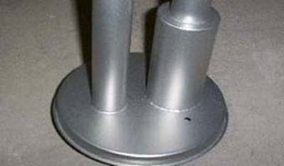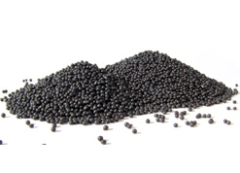

Kumlamada kullanılacak granüller yuvarlak olmalıdır. Diğer köşeli granüller ürünün üzerindeki tabakayı almasından ziyade ürünün deformesini artırmakta ve metal ürünün metal özelliğini azaltacaktır. Köşeli grit malzeme kullanılmayacaktır. Kumlamada kullanılan tozuması en az ve kumlama gücü en iyi olan kum çeşidi olan çelik yuvarlak granüller malzemenin kalınlığına göre kullanılmalıdır. İnce olan bir metal malzemede kullanılan kalın granüller malzemenin kullanım ömrünü azaltacaktır. Kullanılan granüllerin basınç etkisi ile bırakmış olduğu micron noktaların istenilen düzeyde olması için granüllerin sıklıkla yenilenmesi gerekmektedir. Yenilenmemesi durumunda basınçlı çarpma etkisi ile granüller küçüleceğinden yağ, kir, pas alma işleminin tam olmayacağından dolayı boya sırasında ürünün üzerinde kalan yağlar yüzeye çıkacaktır. Bu durumda boyanın iyi olmamasına etki edecektir. Kumlama işlemi tamamlandıktan sonra metal malzemeler toz aldırma kazanlarına yönlendirilir. Burada ürünler yıkanarak elektro statik toz boyama yapılmaya hazır hale getirilir.
KAPLAMA METOTU
Toz boya, boya kabininde özel boya tabancaları vasıtasıyla atılır. Tabancadan geçerken elektrostatik yüklenen toz boya partikülleri kabin içinde boyanacak malzemeye yapışır ve kaplama işlemi gerçekleşmiş olur. Toz boyanın malzeme yüzeyine tam olarak yapışabilmesi için malzemenin de çok iyi bir şekilde topraklanması gerekir. Malzeme toz boya ile kaplandıktan sonra pişirme fırınına girer. 200˚C olan fırın ısısı toz boyanın erimesini ve malzeme üzerine yapışmasını sağlar. Fırında bekleme süresi bittikten sonra malzeme fırından çıkartılarak herhangi bir temas olmaksızın soğumaya bırakılır.
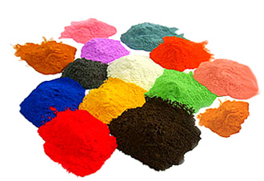

ZEMİNE MONTAJ ÖZELLİKLERİ

100 x 100 x 2 mm profillere kaynak yöntemiyle birleştirilmiş 150 x 150 x 4 mm sac tablalar da bulunan delikler yardımıyla zemine monte edilecektir. Profiller içerisine geçirilecek olan ahşap kolonlar paslanmaz bağlantı elemanları ile sabitlenecektir.

